Таблица для размещения на сайтах информацию
ГККП ясли сад «Балауса»
№ | ФИО педагога/тех.персонала | Наименование организации, должность | Фото3*4 | Нагрузка и расписание | № приказа и дата назначения | Какую категорию имеет, приказ № дата присвоения, наличие сертификатов | Сведения о перевдижении по образовательным учреждениям (приказ об увольнении №, дата, куда был трудоустроен)
1 | Тайжанова Бахыт Базарқызы | маруашылық меңгеруші | 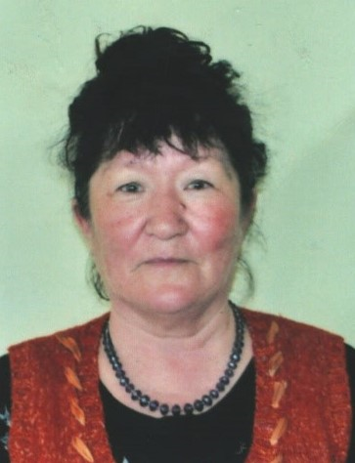 | 1 | 18.12.2003ж  №144
2 | Тажина Рымжан Алибекқызы | медбике | 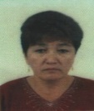 | 1 | 01.07.1997  №36
3 | Мукатаева Бибигайша Абсагитовна | диатолог | 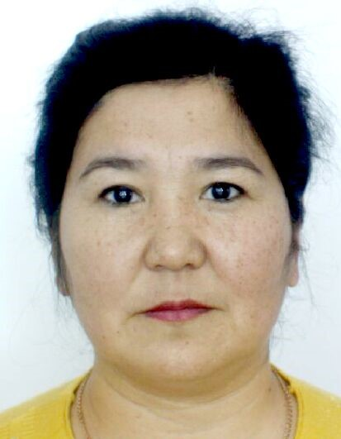 | 0,5 | 01.02.2019ж  №30 |  | 01.10.2023ж №168
4 | Маханбаева Зауреш Темерхановна | диатолог | 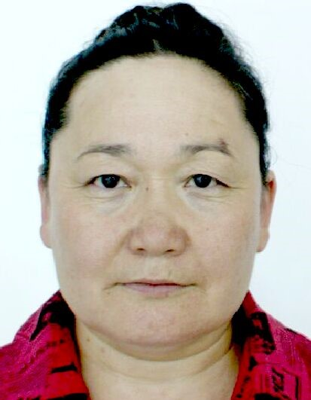 | 0,5 | 01.10.2023  №18
5 | Ботина Наталья Валерьевна | Есепші |  | 1/0,5 | 03.04.2023ж  №10
6 | Ботина Наталья Валерьевна | қосалқы |  | 0,5 | 03.04.2023ж  №10
7 | Жоламанова Динара Рамазановна | есепші | 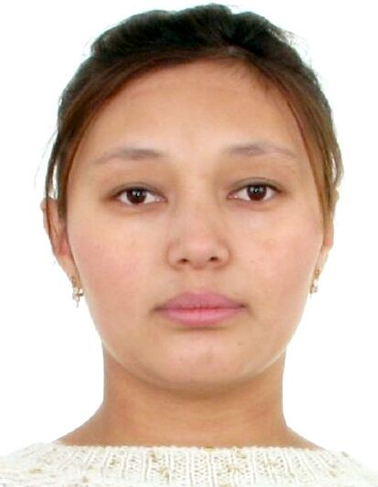 | 1 | 16.07.2021ж  №57 |  | Декрет демалысында
8 | Тажина Айгерим Канышовна | хатшы |  | 0,5 | 29.07.2019 №56/1
9 | Кунидилова Гульнар Сериковна | тәрбиешінің көмекшісі |  | 1 | 15.11.2003  №98
10 | Жанысова АклимаКабдрашевна | тәрбиешінің көмекшісі |  | 1 | 15.06.1996 №6
11 | Калкаманова Жанар Хайдаровна | тәрбиешінің көмекшісі | 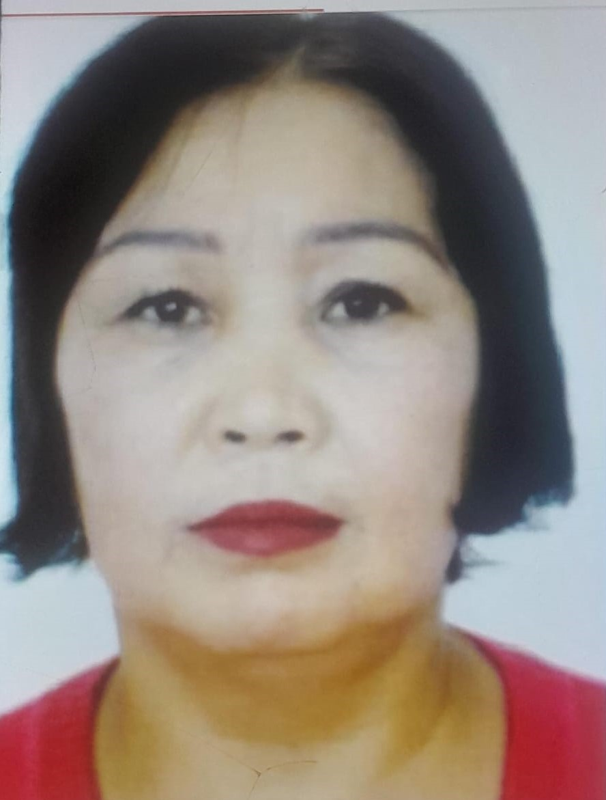 | 1 | 19.09.2008  №35
12 | Абдрахман Айнұр Жұмағалиқызы | тәрбиешінің көмекшісі | 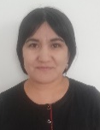 | 1 | 18.05.2011  №45
13 | Кундақбаева Балжан Жаныбековна | тәрбиешінің көмекшісі |  | 1 | 05.08.2019 №109
14 | Абликова Умиргуль Болатовна | тәрбиешінің көмекшісі | 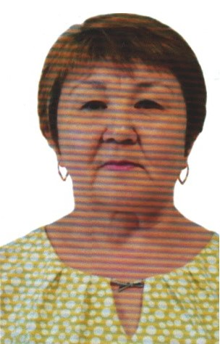 | 1 | 12.07.2023  №16
15 | Сураганова Батима Сайлауовна | тәрбиешінің көмекшісі |  | 0,9 | 11.09.2023  №34
16 | Абдикаримова Разия Балташовна | аспазшы | 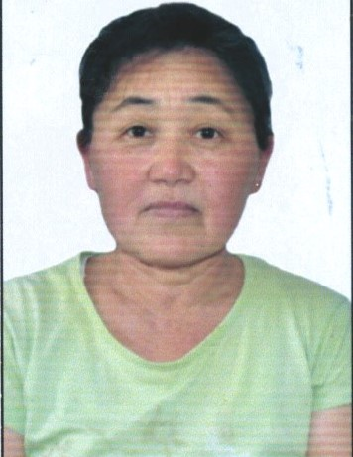 | 1 | 20.11.2009  №12
17 | Садвакасова Бибигуль Жанайдаровна | аспазшы | 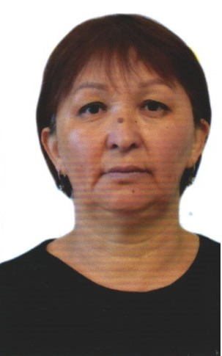 | 1 | 10.04.2023  №23
18 | Рахимжан Балғын Жұмабайқызы | аспазшы | 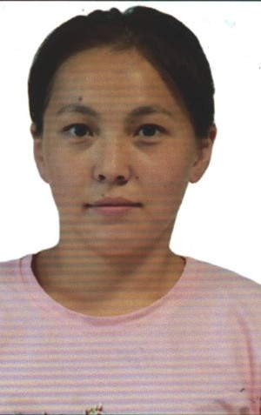 | 1 | 09.07.2020  №22 |  | 02.10.2023ж  №35
19 | Жумашова Юлия Виталевна | аспазшы |  | 0,38 | 01.09.2023ж  №29
20 | Сураева Ольга Владимировна | кір жуу/ кір өтектеуші | 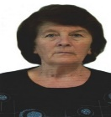 | 1,5 | 01.09.2020  Ж28
21 | Касымова Оразгуль Амангельдиновна | еден жуушы | 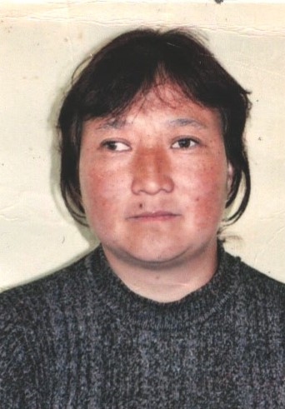 | 1 | 12.09.2022  №14
22 | Баймуханова Галы Кайратович | электрик |  | 1 | 05.10.2020  №21
23 | Карагожин Рашид Капизович | жұмысшы |  | 1,5 | 10.08.2004  №19
24 | Ермекбаев Кариколлы Кулшимбаевич | пеш жағушы | 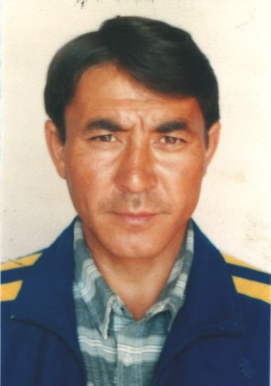 | 1,5 | 01.04.2019ж  №37
25 | Карпиков Бекболат Жакенович | пеш жағушы |  | 1,5 | 01.10.2023ж  №165
26 | Борзов Сергей Валерьевич | пеш жағушы |  | 1,5 | 01.10.2023  № 38

